6.Осенние задания для подготовки руки к письму.
Рисуем по клеточкам, по точкам.
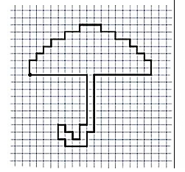

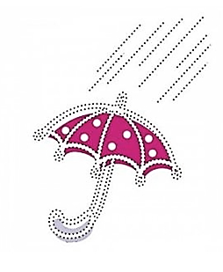



7.Осенние пальчиковые игры
- Осень, осень к нам пришла,
Дождь и ветер принесла.
(стучим пальцем левой руки
по ладони правой)
Кап-кап-кап, кап-кап-кап,
Дождь и ветер принесла.
- Раз, два, три, четыре, пять, (загибаем пальчики, начиная с большого)
Будем листья собирать.
(сжимаем и разжимаем кулачки)
Листья берёзы, (загибаем пальчики, начиная с большого)
Листья рябины,
Листики тополя,
Листья осины,
Листики дуба мы соберём,
Маме осенний букет отнесём. («шагаем» по столу средним и указательным пальцем)
8. Читаем произведения русских писателей о временах года, рассказы о природе и животных
- М. Пришвин «Лесной доктор», «Золотой луг», «Лисичкин хлеб»
- И. Соколов-Микитов «Осень»,
«Лес осенью»
- Николай Сладков «Осень на пороге»
- В. Сутеев «Под грибом»
9.Смотрим мультфильмы
- «Лунтик и его друзья. Желтый лист».
- «Синичкин календарь».
Муниципальное дошкольное образовательное автономное учреждение
«Детский сад № 18»
г. Оренбург

«Осень –
золотая пора»
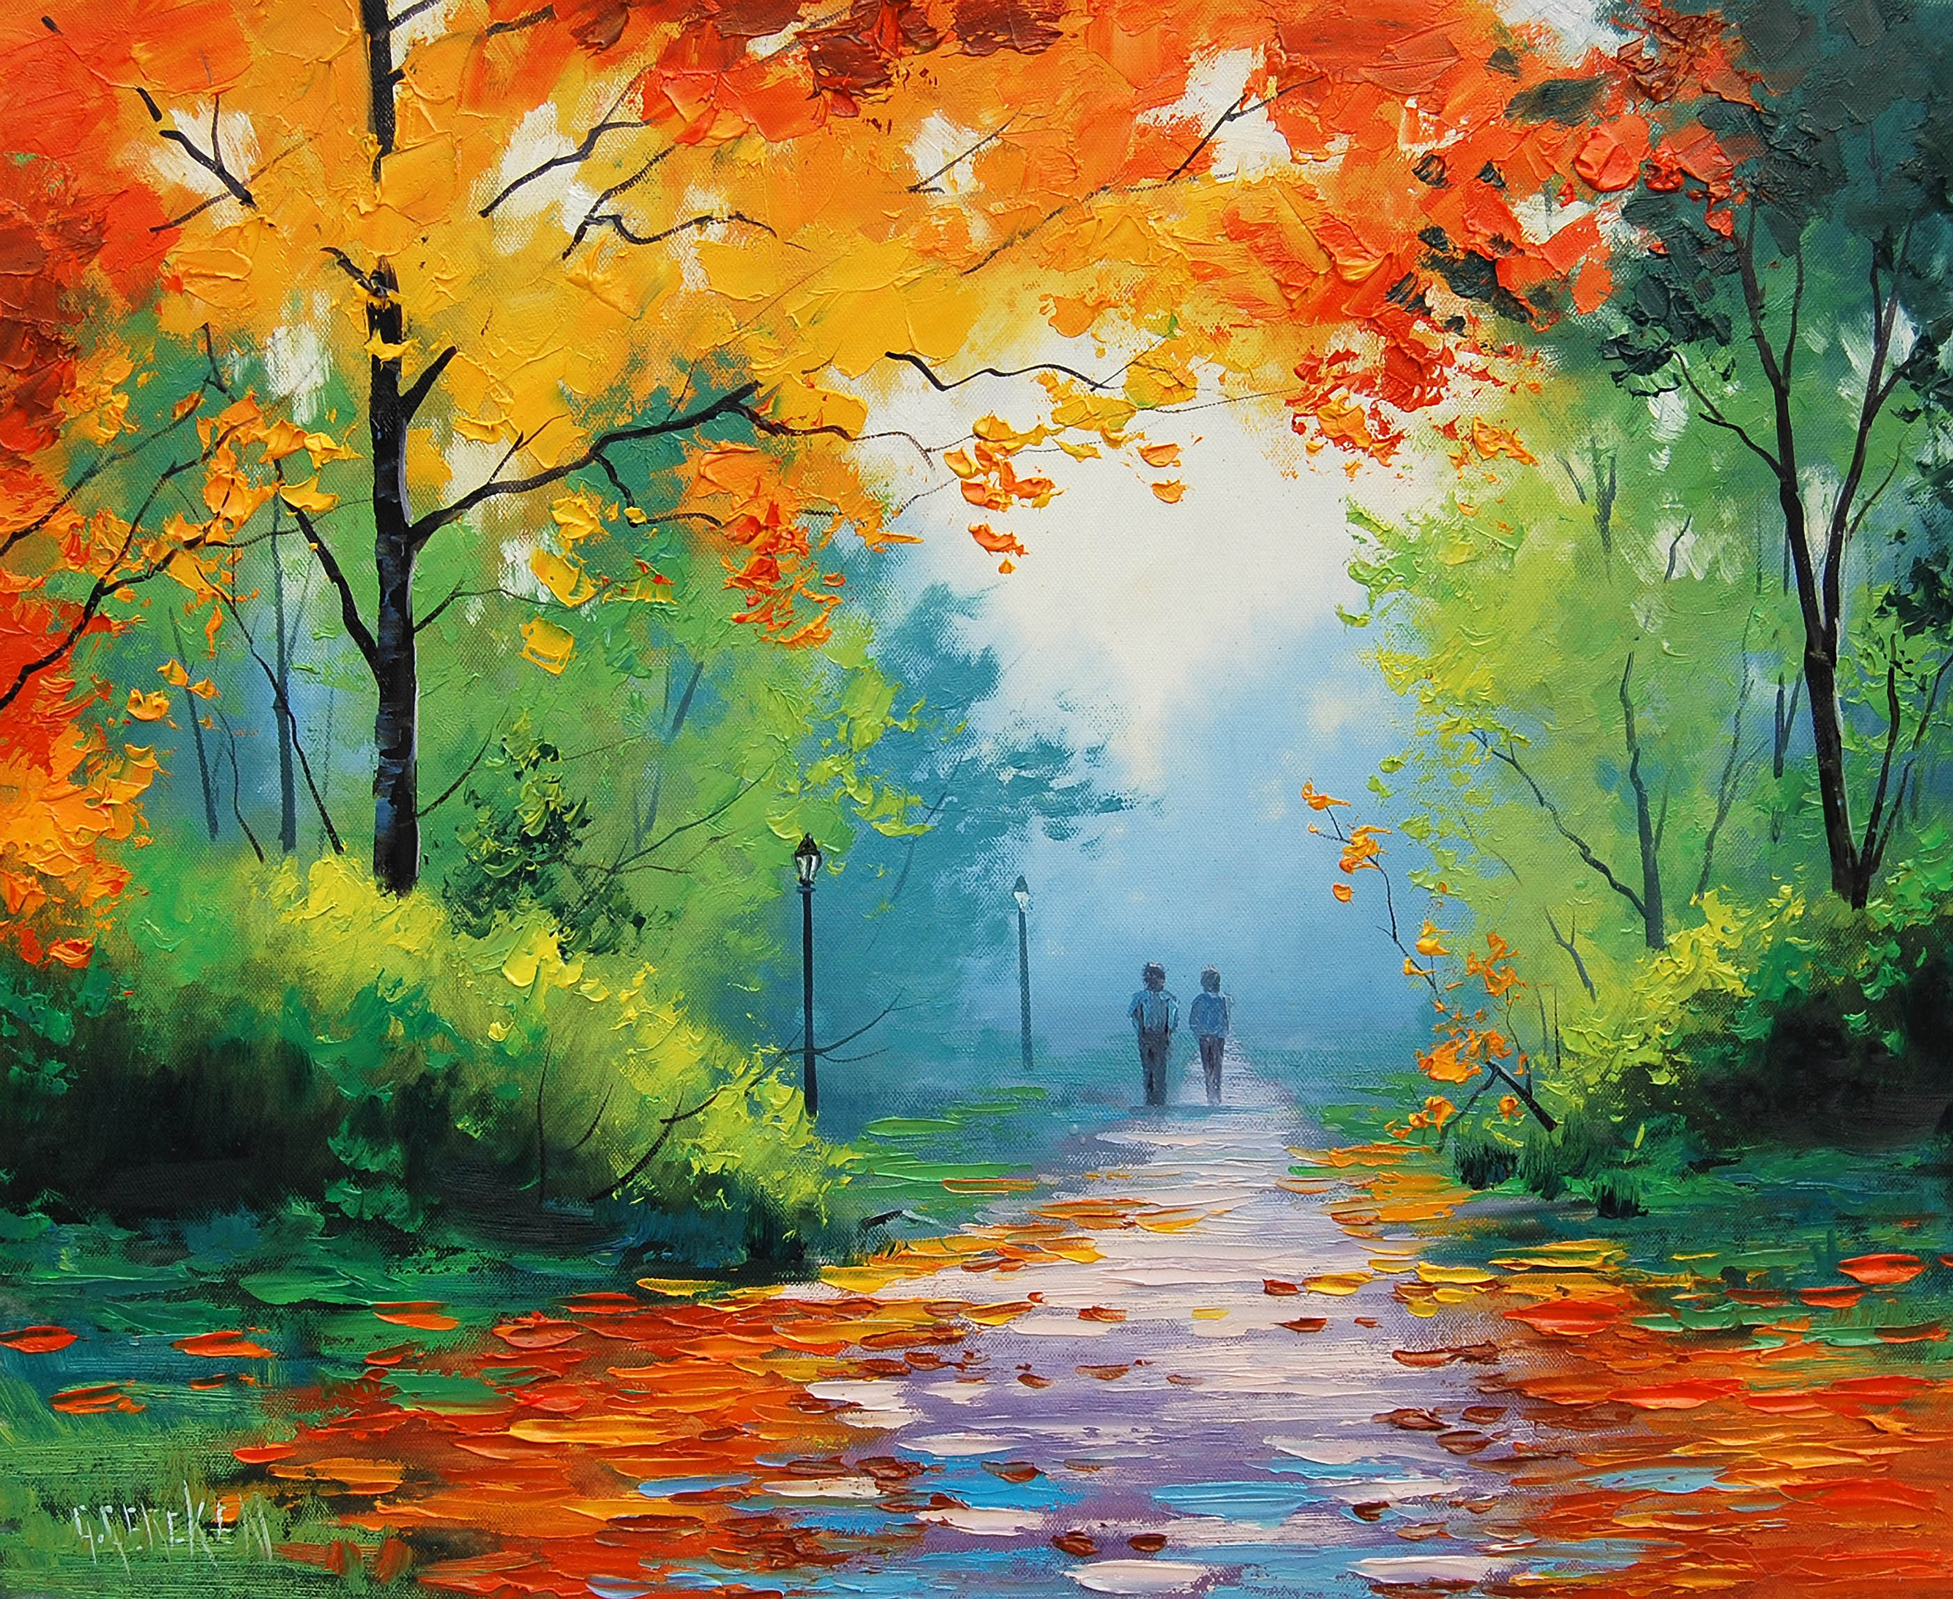

Только вам решать,
чем станет для вас эта осень —
унылой порой или очей очарованьем!
Кристина Кашкан
(белорусская писательница)


Осень – красочное, плодотворное и познавательное время года. Знакомить с ним ребенка – одно удовольствие. Предлагаем Вашему вниманию подборку материала на тему “Осень” для проведения тематических занятий.
1.Знакомим детей с названиями месяцев осени:
Сентябрь – первый осенний месяц — хмурень и ревун.
Изменения в природе:
раскрашивание листьев;
листопад;
доцветают осенние цветы: астры, гладиолусы, настурции.
Октябрь – глубокая осень –«грязник»
Изменения в природе:
резкое понижение температуры;
первые снегопады;
осыпаются последние листья;
обложные, затяжные дожди.
Ноябрь – полузимник – «листогной»
Изменения в природе:
первые морозы;
неустойчивая погода: резкие похолодания сменяются оттепелью;
Реки затягиваются льдом;
Ближе к жилью человека перебираются синицы.

2.Читаем и учим стихи
Многих поэтов вдохновляли краски осени.
Листопад, листопад,
Листья желтые летят.
Желтый клен, желтый бук,
Желтый в небе солнца круг.
Желтый двор, желтый дом.
Вся земля желта кругом.
Желтизна, желтизна,
Значит, осень – не весна.
*****
Ходит осень
В нашем парке,
Дарит осень
Всем подарки:
Бусы красные –
Рябине,
Фартук розовый –
Осине,
Зонтик желтый –
Тополям,
Фрукты осень
Дарит нам.
И.Винокуров
3.Пословицы и поговорки об осени
- Земля – тарелка, что весной положишь, то осенью возьмёшь.
- Холоден сентябрь, да сыт.
- Весной дождь растит, а осенью гноит
- В ноябре зима с осенью борется.

4.Приметы об осени
- Гром в сентябре – тёплая осень.
- Октябрьский гром – к бесснежной зиме.
- В лесу много рябины – осень будет дождливая, мало – сухая.
- Сырое лето и тёплая осень – к долгой зиме.

5.Детские загадки
Загадки помогают сделать занятия и игры с детьми более интересными. Они помогут развить у детей смекалку, догадливость, сообразительность. Это великая сокровищница человеческой мысли.
- Пусты поля, мокнет земля,
Дождь поливает, когда это бывает?
(Осенью)
- Шел долговяз, в сыру землю увяз.
(Дождь)
- Осень в гости к нам пришла
И с собою принесла…
Что? Скажите наугад!
Ну, конечно …
(Листопад)
- Рыжий Егорка
Упал в озёрко,
Сам не потонул
И воды не всколыхнул.
(Лист)

